大三班每日动态
3月13日 星期四 阴
每一个小日子

来园情况篇
1.幼儿来园人数：应到34人，实到34人，秦修诚、高羽安中午回家。

集体活动篇
1.美术：我向往的小学
这是一节命题画，是以“我向往的小学”为主题，主要是在参观、了解小学的外观及各楼、各活动室建筑后进行的一次想象绘画活动，让孩子运用绘画的方式表达自己参观后的所看所想：小学的外观建筑、活动场景及各活动室等，从而向往小学生活。其中杨佳伊、李伊一、李子木、杨梦露、张一嘉、王紫妍、梁沐棉、陈艺萱、赵明泽、李兴琪、赵希羽、赵毓宁、王凝音、高羽安能合理布局，用多种线条勾画小学独特的建筑及活动场景。秦苏安、秦修诚、肖尧、焦云舒、罗景宸、夏天一、赵雨泽、郭煜霖、李梓朋、徐亿涵、徐佳禾、贺健宸、左轶萱、宋恬恬、陈竞泽、张嘉辰、张漪乐、邵崔钰、朱琪玥、郭颜睿能结合已调查了解小学的经验，大胆想象美好的小学。
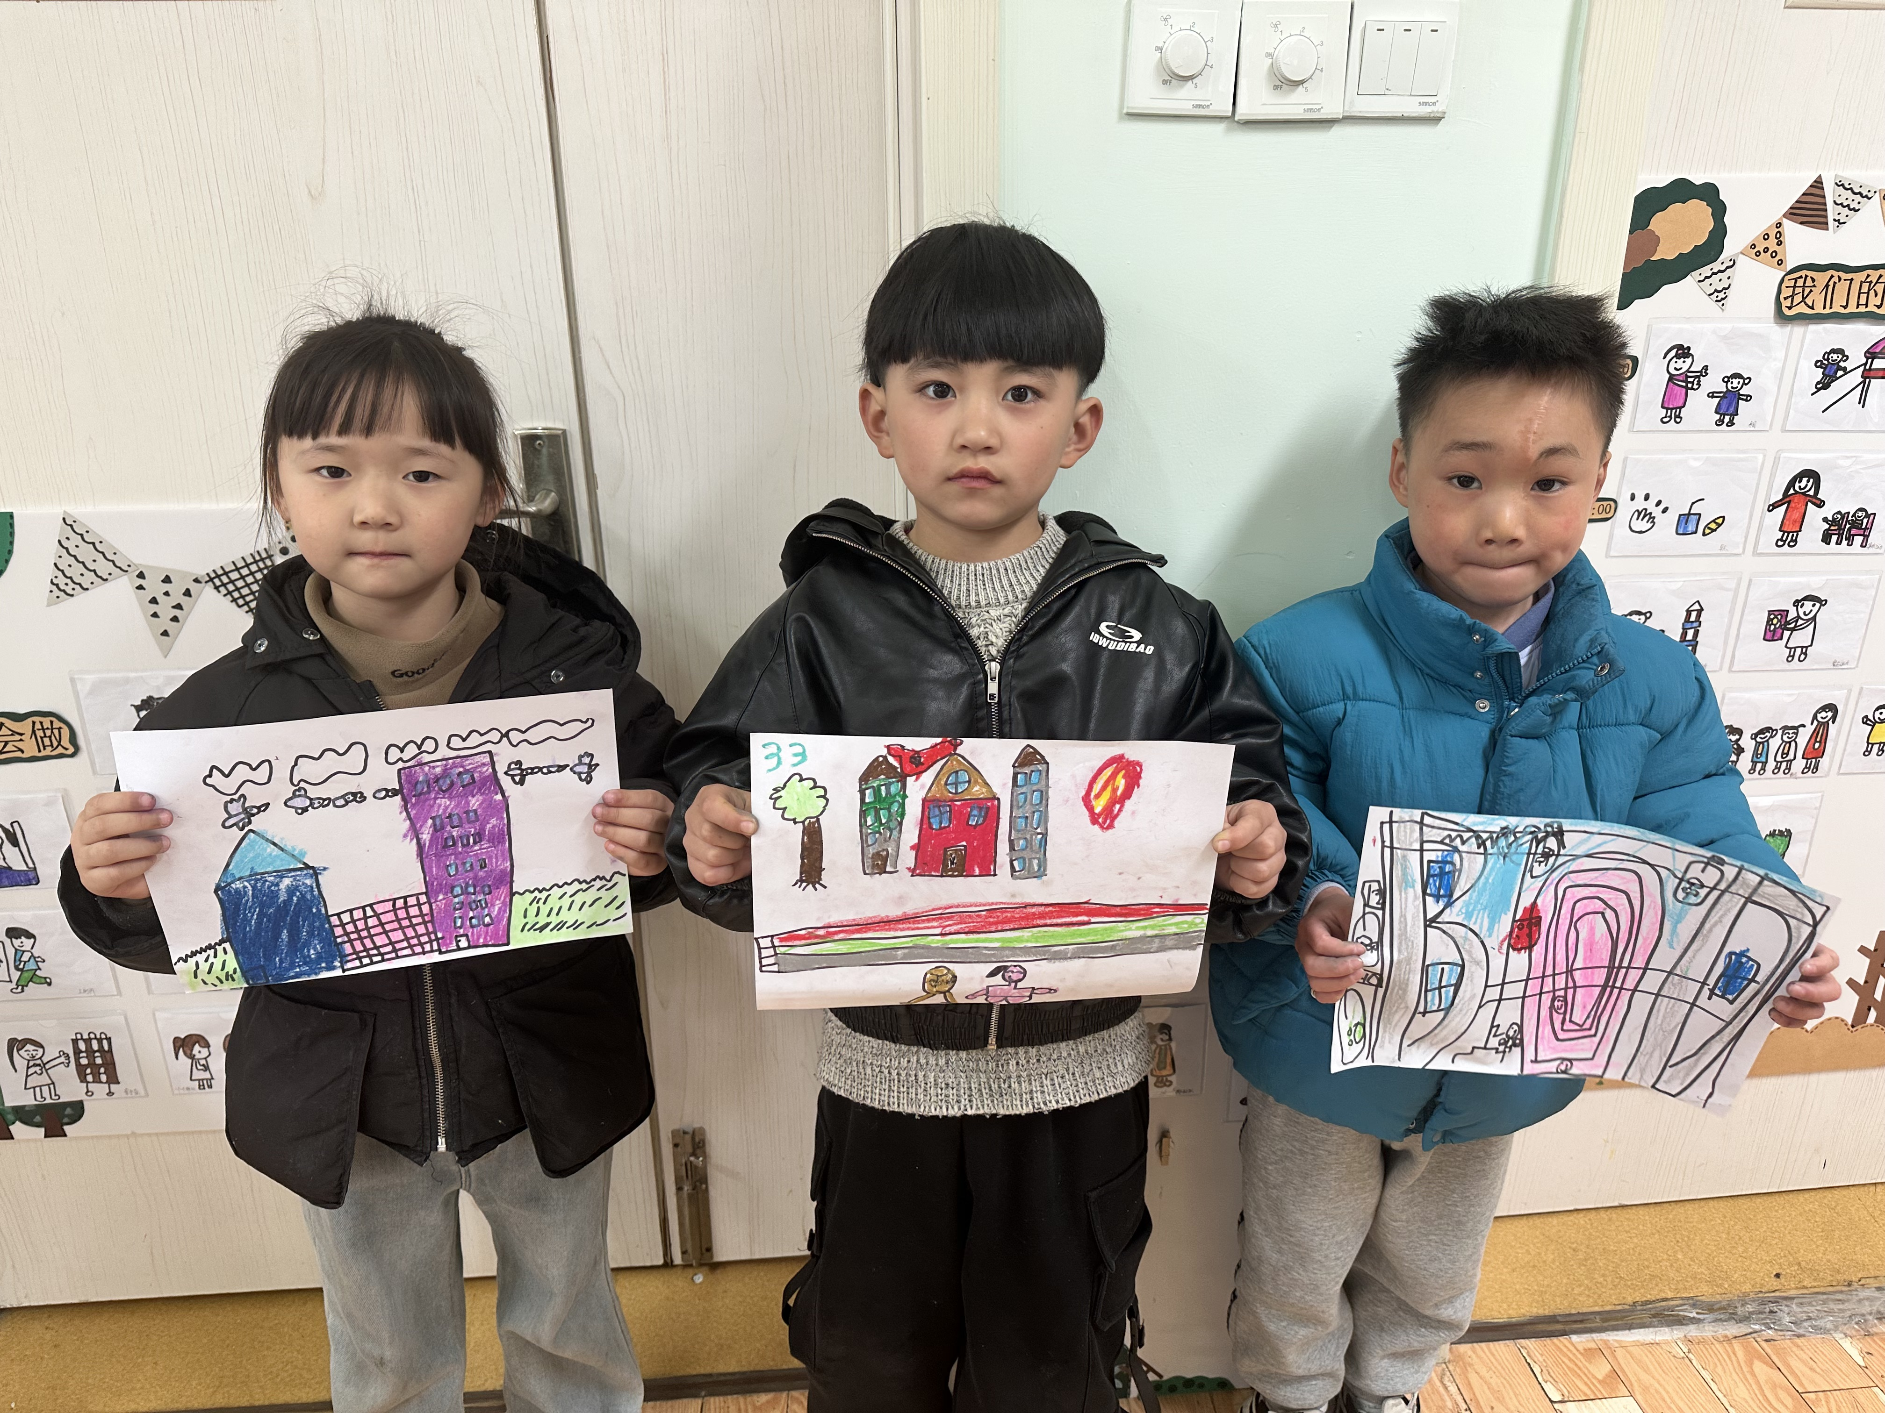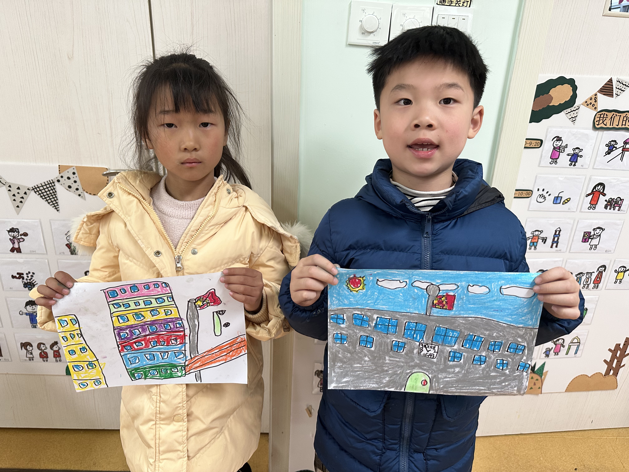
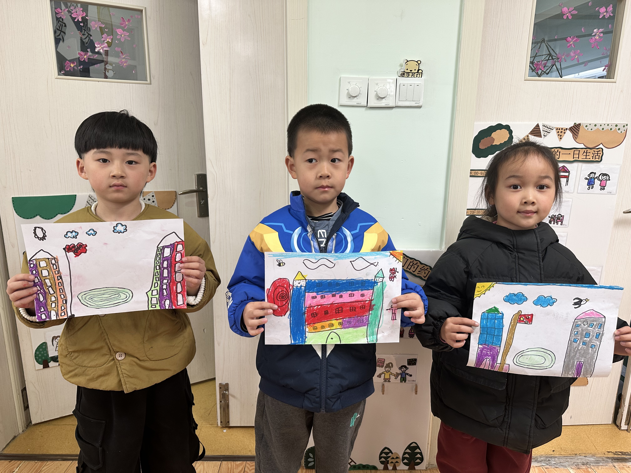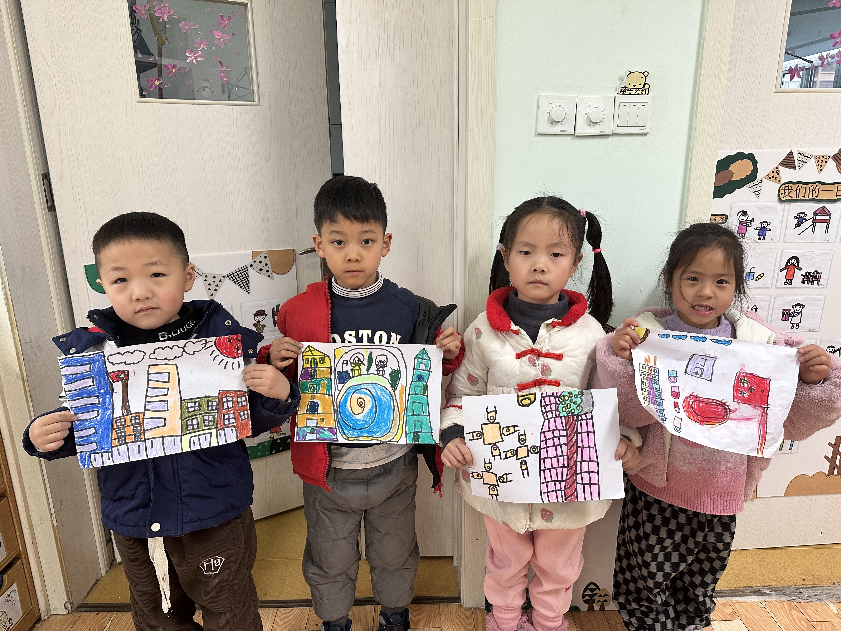

区域游戏篇
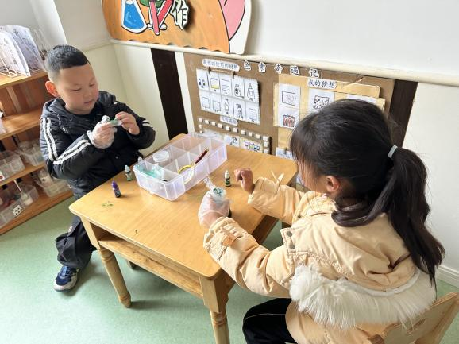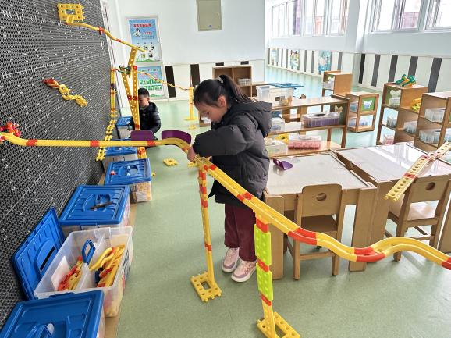
焦云舒、夏天一在智高墙拼搭轨道。
杨梦露、张嘉辰在科探区制作色素实验。

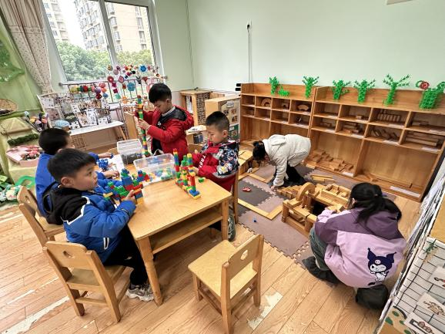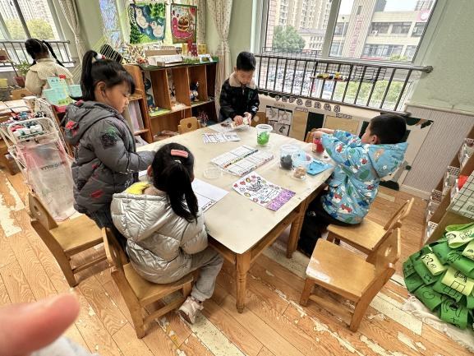
王凝音、梁沐棉、肖尧在美工区画画；陈竞泽在制作太空泥校车。

邵崔钰、罗景宸、郭煜霖、郭颜睿在桌面拼搭雪花片和乐高积木。

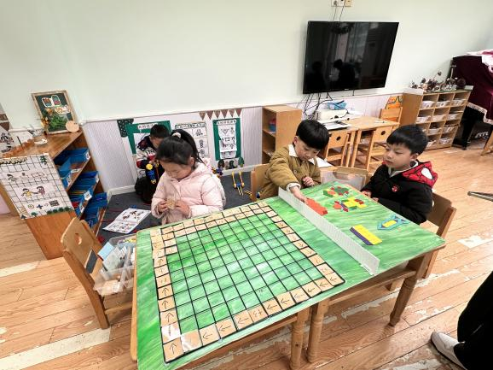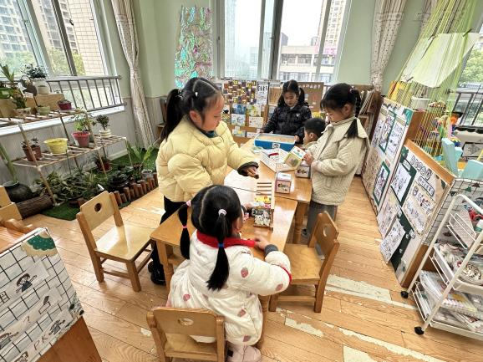
左轶萱、赵希羽在用指偶讲故事；宋恬恬在玩故事骰子；杨佳伊、秦苏安在用沙画写名字。
李伊一、张一嘉、赵雨泽在玩畅游动物园。

生活活动篇
观察时间：2025.3.13
观察对象：大三班今日来园幼儿
观察者：耿佳、刘恬君、丁丹娜
观察目的：具有良好的生活习惯与生活能力（指向能力）
观察内容：
①坚持午睡
②主动饮用白开水
③游戏后整理好玩具
④按时进餐（点心、午餐）
观察背景：
纵观幼儿在园一日生活中的各种小事 ，已经进行了一段时间的“具有良好的生活习惯与生活能力”观察记录。旨在让幼儿保持有规律的生活，养成良好的作息、饮食、卫生习惯。如：早睡早起、每天午睡、按时进餐、吃好午餐等。
（备注：家园共同合作，才是最高效的方式呀！）
儿童 | 坚持午睡 | 水杯喝完 | 整理好玩具 | 用好点心、吃完午餐
张一嘉 | ★ | ★ | ★ | ★
贺健宸 | 晚睡 | ★ | ★ | ★
秦苏安 | ★ | ★ | ★ | ★
高羽安 | 中午回家 | ★ | ★ | 中午回家
徐佳禾 | ★ | ★ | ★ | ★
肖尧 | ★ | ★ | ★ | ★
杨梦露 | ★ | ★ | ★ | ★
王凝音 | 晚睡 | 需提醒 | ★ | ★
李子木 | ★ | ★ | ★ | ★
焦云舒 | 晚睡 | ★ | ★ | ★
李兴琪 | ★ | ★ | ★ | ★
陈艺萱 | ★ | ★ | ★ | ★
杨佳伊 | ★ | ★ | ★ | ★
朱琪玥 | ★ | 需提醒 | ★ | ★
赵希羽 | 晚睡 | ★ | ★ | ★
陈竞泽 | ★ | 需提醒 | ★ | ★
徐亿涵 | ★ | 需提醒 | ★ | ★
罗景宸 | 晚睡 | ★ | ★ | ★
左轶萱 | ★ | 需提醒 | ★ | ★
张漪乐 | ★ | 需提醒 | ★ | ★
王紫妍 | ★ | ★ | ★ | ★
夏天一 | ★ | 需提醒 | ★ | ★
邵崔钰 | ★ | ★ | ★ | ★
郭煜霖 | ★ | ★ | ★ | ★
郭颜睿 | ★ | ★ | ★ | ★
李梓朋 | 晚睡 | ★ | ★ | ★
李伊一 | ★ | ★ | ★ | ★
赵毓宁 | ★ | 需提醒 | ★ | ★
张嘉辰 | ★ | ★ | ★ | ★
宋恬恬 | ★ | 需提醒 | ★ | ★
秦修诚 | 中午回家 | ★ | ★ | 中午回家
梁沐棉 | ★ | ★ | ★ | ★
赵明泽 | ★ | ★ | ★ | ★
赵雨泽 | ★ | ★ | ★ | ★

温馨提示
★春季是手足口病的高发季节，手足口病传染性强，传播途径也很多，如飞沫、咳嗽、打喷嚏、粪便、皮肤或粘膜疱疹液及被污染的手及物品等都会传染，周边学校已发现此病例，因此小朋友周末在家少去密闭的场所，外出到家及时洗手，养成基本的卫生习惯。
★各位家长，明天我们将开展社会活动《学做小学生》，请每位小朋友带一只铅笔并在笔尖上套好保护套，避免戳到！

